 МІНІСТЕРСТВО ОСВІТИ I НАУКИ УКРАЇНИ

НАЦІОНАЛЬНИЙ ТЕХНІЧНИЙ УНІВЕРСИТЕТ УКРАЇНИ

«КИЇВСЬКИЙ ПОЛІТЕХНІЧНИЙ ІНСТИТУТ   
ІМЕНІ ІГОРЯ СІКОРСЬКОГО»

ФАКУЛЬТЕТ БІОМЕДИЧНОЇ ІНЖЕНЕРІЇ

КАФЕДРА БІОМЕДИЧНОЇ КІБЕРНЕТИКИ

**Комп’ютерний практикум №1**

з дисципліни «Веб-технології та веб-дизайн-1»

**Виконав:**

студентка гр. БС-81

Кисельова І.Д.

**Перевірив:**

ас. каф. БМК Матвійчук О.В.

Зараховано від ___.___._______

___________________________

(підпис викладача)

Київ-2020

**Завдання:**

1. Відкрити інструменти розробника у браузері на вкладці “Network”.
2. Перейти на будь-який сайт.
3. Ознайомитися із списком виконаних запитів//(screenshot).
4. Відкрити деталі будь-якого із запитів та знайти//(зробити таблицю, для кожного пункту написати 1 приклад):

* Статус виконання
* URL Адресу
* Метод
* IP-адресу
* Заголовки запиту
* Тіло запиту
* Заголовки відповіді
* Тіло відповіді
* Mime тип завантажених даних

5. Вибрати 5 заголовків із запиту та скласти таблицю вигляду:

|  |  |
| --- | --- |
| Назва | Призначення |
| User-Agent | Для ідентифікації клієнта(браузер) користувача сервісу |

**Виконання роботи:**

1, 2, 3) Был выбран сайт «<https://www.netflix.com/browse>»:

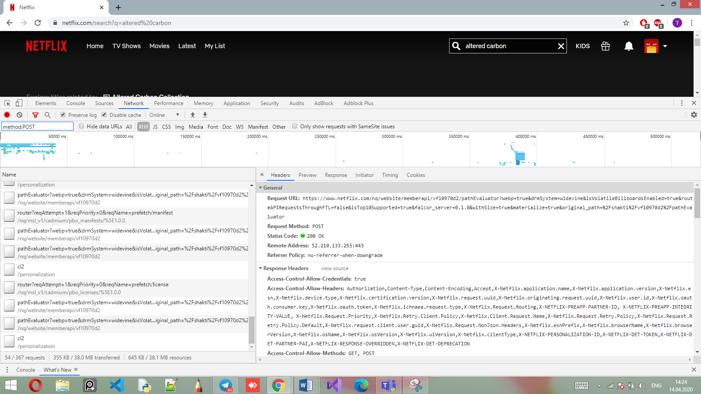

|  |  |  |
| --- | --- | --- |
| Статус виконання | Статус выполнения запроса, указывает был ли успешно выполнен определённый HTTP запрос. 200 – успех, 404 – не найдено, 500 – ошибка на сервере 200 OK | |
| URL Адресу | https://www.netflix.com/browse |
| Метод | POST |
| IP-адресу | 52.210.133.255:443 |
| Заголовки запиту |  |
| Тіло запиту |  |
| Заголовки відповіді |  |
| Тіло відповіді |  |
| Mime тип завантажених даних | application/json |

5)

|  |  |
| --- | --- |
| Accept-Encoding | Указывает список доступных способов кодирования данных при передаче, которые клиент поймет. |
| Date | Дата и время, когда сообщение было отправлено |
| User-agent | Имя браузера пользователя, ОС (её версия, разрадность, название) и некоторые др. параметры |
| Accept-Language | Список принимаемых языков для ответа. |
| Accept-Encoding | Список допустимых кодировок. |